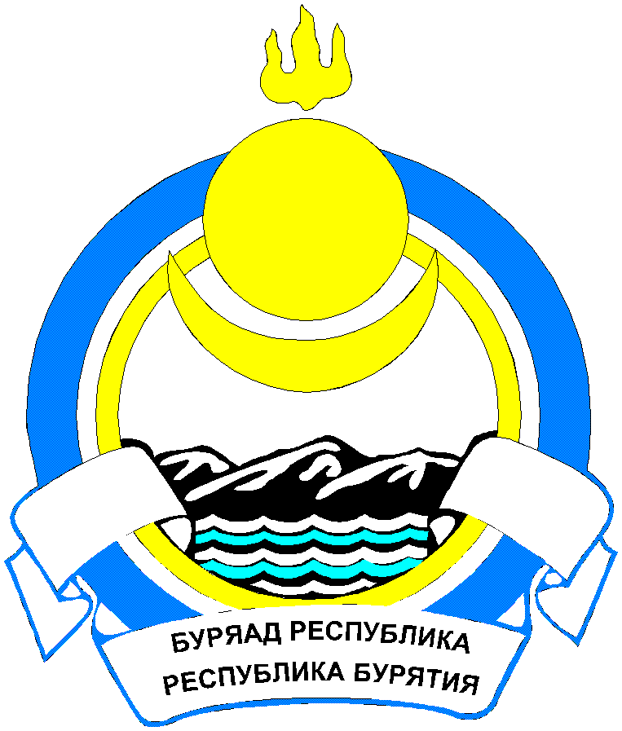
Республика Бурятия
СОВЕТ ДЕПУТАТОВ МУНИЦИПАЛЬНОГО ОБРАЗОВАНИЯ
СЕЛЬСКОГО ПОСЕЛЕНИЯ «ДЕСЯТНИКОВСКОЕ»

РЕШЕНИЕ

«25» апреля 2023г. № 6 с. Десятниково

«Об образовании постоянных депутатских
комиссий Совета депутатов МО СП " Десятниковское "

В соответствии с Регламентом Совета депутатов муниципального образования «Десятниковское», Совет депутатов МО СП " Десятниковское "
РЕШИЛ:

1. Образовать постоянные депутатские комиссии Совета депутатов МО СП « Десятниковское":
А) По экономике, бюджету, налогам и муниципальной собственности :
Б) По социальной политике:
В) По земельным вопросам, аграрной политике и потребительскому рынку
2. Структура , порядок формирования , полномочия и организация работы постоянных (временных) комиссий регламентируется положениями о комиссиях , Регламентом и решением Совета депутатов.
3. Настоящие решение вступают в силу с момента его принятия.
4. Контроль за исполнением настоящего решения возложить на Председателя Совета депутатов МО СП " Десятниковское ".

Председатель Совета депутатов
МО СП «Десятниковское» В.С.Чистяков

И.о.Главы муниципального образования
сельского поселения " Десятниковское " Л.Н.Яковлева

